Identifikace vzdělávacího materiálu | VY_52_INOVACE_Z.9.A.26 EU OP VK
Škola, adresa | ZŠ Smetanova 1509, Přelouč
Autor | Mgr. Eva Horáková
Období tvorby VM | Únor 2012
Ročník | 9.
Předmět | Zeměpis
Název, anotace | Plzeňský kraj  Do slepé mapy žáci doplní největší města kraje, řeky protékající Plzní a zakreslí si pohoří Šumavu. Dále opraví chybná tvrzení o kraji a nakonec vyluští zajímavosti z Plzeňského kraje.

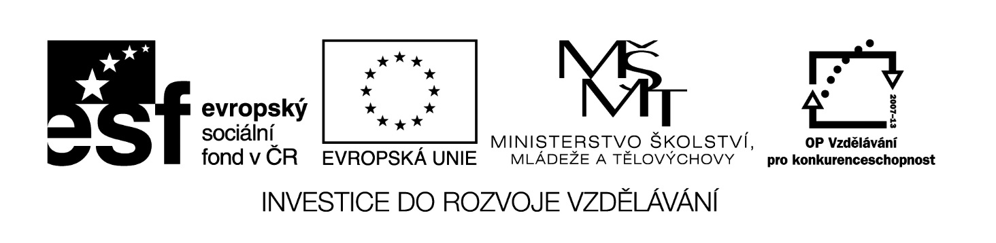
I. Pracuj se školním atlasem. Nakresli přibližný obrys Plzeňského kraj a do mapy zakresli největší města kraje, naznač řeky, které protékají Plzní a zakresli pohoří Šumava.

II. Přečti si, co o Plzeňském kraji napsal jeden žák, který příliš neovládá zeměpis. Barevně podtrhni chyby, kterých se dopustil.
Plzeňský kraj leží na východě České republiky. Krajina kraje je zvlněná a nejvyšších výšek dosahuje v Krušných horách. Krajským městem je Plzeň. Plzní protéká několik řek – Mže, Radbúza, Úslava a Otava. Plzeň je velkým průmyslovým centrem, největší zastoupení má chemický průmysl. Plzeň je známá i svými pivovary a nejznámější u nich je Budvar. V Plzeňském kraji se také těží kaolin a zpracovává v keramickém průmyslu. V Plzni je katedrála sv. Bartoloměje a její věž je třetí největší kostelní věží v Čechách.

III. Poznáš, o která zajímavá místa z Plzeňského kraje se jedná?
1. Hrad, při jehož obléhání přišel Žižka o druhé oko. R _ _ Í
2. Zámek, který má stejné jméno jako jedno zvíře. K_ _ _ L
3. Vodní hrad, na kterém se natáčelo hodně pohádek. Š _ _ _ _ V
4. Nejstarší románský hrad v Čechách. P _ _ _ _ A
5. Město, ve kterém je největší česká synagoga. P _ _ _ Ň
6. Město, kde si v katakombách můžete prohlédnout mumie. K _ _ _ _ _ Y

IV. V Plzni se narodilo hodně slavných osobností. Dokážeš podle nápovědy některé z nich poznat?
1. Český zpěvák a držitel mnoha Českých slavíků. …………………………
2. Česká herečka známá z filmů Slunce seno… …………………………
3. Slavný český brankář působící v anglickém klubu Chelsea. …………………………
4. Zakladatel divadla Spejbla a Hurvínka. …………………………
5. Současný český filmový i divadelní herec známý například ze seriálu Zdivočelá země, jehož křestní jméno je Jiří. …………………………
6. Současný výtvarný umělec, do roku 2011 ředitelem Národní galerie. …………………………

V. Za domácí úkol zjisti, proč obyvatelé Chodska měli ve středověku zvláštní postavení.
………………………………………………………………………………………………
………………………………………………………………………………………………
………………………………………………………………………………………………

